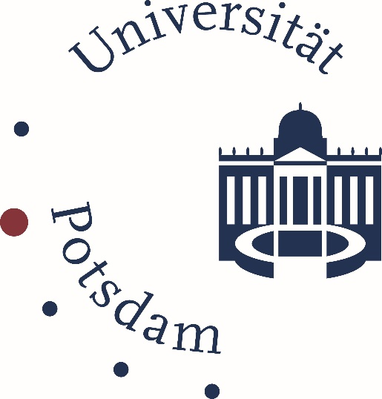
Institut für Philosophie

Einladung zum Vortrag

Hiermit möchten wir Sie recht herzlich zum Vortrag von

Richard Shusterman - Florida Atlantic University
einladen.

Titel: “Philosophy as a Performative Way of Life: Writing and Beyond”

Der Vortrag findet am 27. Juni 2024 um 12:15 Uhr an der Universität Potsdam, Am Neuen Palais 10, Haus 11, R. 2.22 statt.

Wir bitten um Voranmeldung: logi.gunnarsson@uni-potsdam.de

